DRUK NR 89 - projekt -
UCHWAŁA NR ......................
RADY GMINY CZARNA DĄBRÓWKA
z dnia .......................

w sprawie: przystąpienia do sporządzenia zmiany miejscowego planu zagospodarowania przestrzennego dla obszaru obejmującego teren działki nr 628 położonej w obrębie Jasień, gmina Czarna Dąbrówka.

Na podstawie art. 18 ust. 2 pkt 15 ustawy z dnia 8 marca 1990 r. o samorządzie gminnym (tekst jedn. Dz. U. z 2018 r. poz. 994 z późn. zm.) oraz art. 14 ust. 1 ustawy z dnia 27 marca 2003 r. o planowaniu i zagospodarowaniu przestrzennym (tekst jedn. Dz. U. z 2018 r. poz. 1945 z późn. zm.) Rada Gminy Czarna Dąbrówka uchwala, co następuje:

§ 1. 1. Przystępuje się do zmiany miejscowego planu zagospodarowania przestrzennego dla obszaru obejmującego teren działki nr 628 położonej w obrębie Jasień, gmina Czarna Dąbrówka.
2. Granice obszaru objętego zmianą miejscowego planu zagospodarowania przestrzennego wyznaczają granice działki wskazanych w § 1 ust. 1.
3. Granice obszaru objętego zmianą planu oznaczono na mapie, stanowiącej załącznik graficzny do niniejszej uchwały.

§ 2. Wykonanie uchwały powierza się Wójtowi Gminy Czarna Dąbrówka.

§ 3. Uchwała wchodzi w życie z dniem podjęcia.

Załącznik do uchwały Nr ............................
RADY GMINY CZARNA DĄBRÓWKA
z dnia ....................................

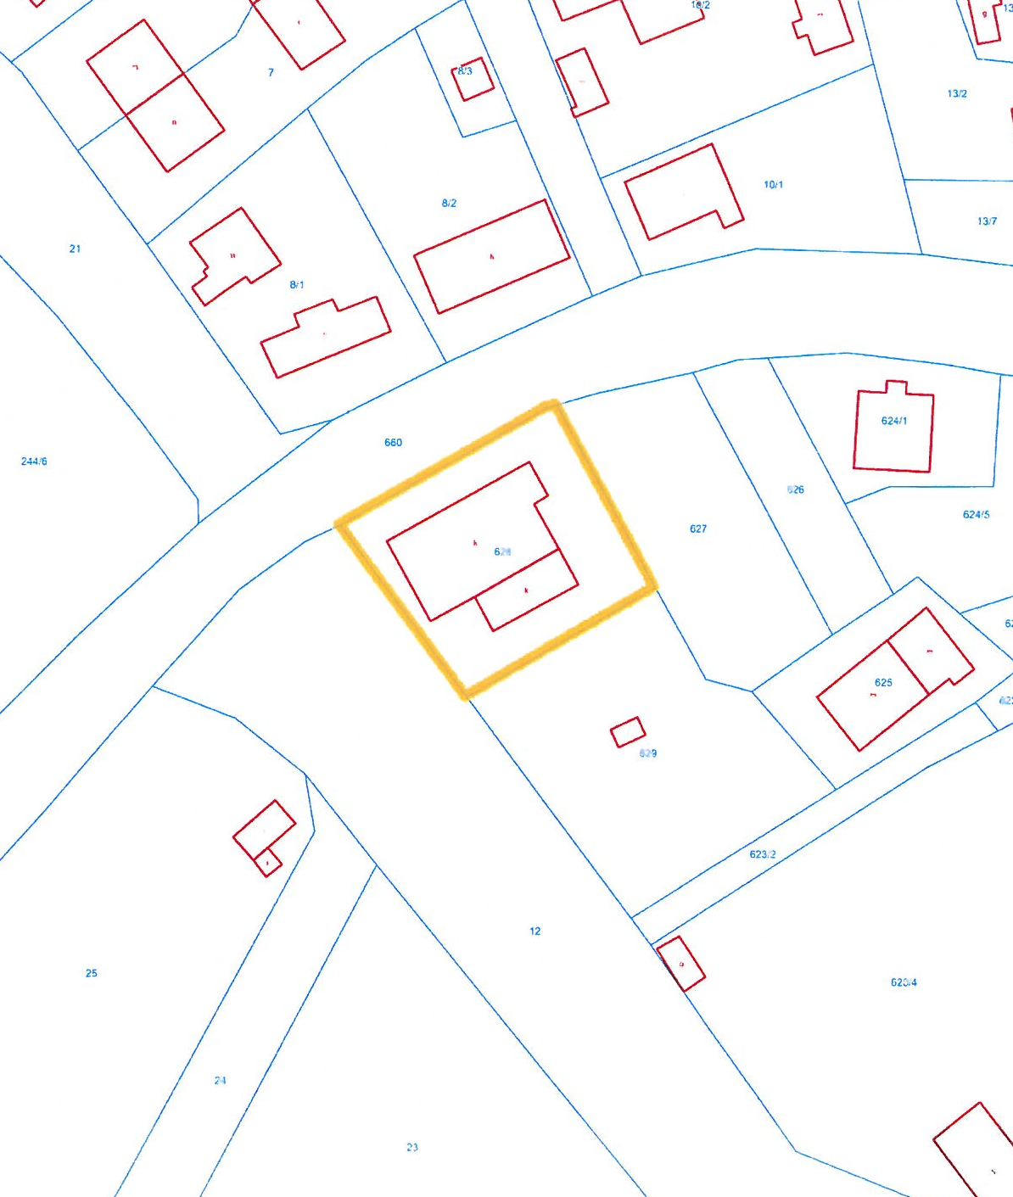

UZASADNIENIE
- do projektu Uchwały-

w sprawie: przystąpienia do sporządzenia zmiany miejscowego planu zagospodarowania przestrzennego dla obszaru obejmującego teren działki nr 628 położonej w obrębie Jasień, gmina Czarna Dąbrówka.

- Obszar objęty zmianą miejscowego planu zagospodarowania przestrzennego stanowi teren działki oznaczony ewidencyjnie nr 628 położonej w obrębie Jasień, gmina Czarna Dąbrówka.
- Powierzchnia zmiany planu dotyczy 0,1198 ha.
- Działki dla których przystępuje się do zmiany planu stanowi własność Gminy Czarna Dąbrówka (WDK w miejscowości Jasień)
- Obszar objęty jest obowiązującym miejscowym planem zagospodarowania przestrzennego, który został przyjęty uchwałą Rady Gminy Czarna Dąbrówka nr XXXIV/287/06 z dnia 25 maja 2006 r., opublikowaną w Dzienniku Urzędowym Województwa Pomorskiego z 2006 r., Nr 6, poz. 189.
- Zgodnie z obowiązującym obecnie planem teren ten oznaczony jest jako:
053 UP [Przeznaczenie terenu: UP. Teren usług użyteczności publicznej]
- Planowana zmian ma umożliwić realizację założeń pozwalających na dostosowanie obiektu do potrzeb lokalnej społeczności.

